ĐẠI HỌC QUỐC GIA THÀNH PHỐ HỒ CHÍ MINH
TRƯỜNG ĐẠI HỌC CÔNG NGHỆ THÔNG TIN
BÁO CÁO BÀI TẬP THỰC HÀNH SỐ 5
CHUYÊN ĐỀ: KỸ THUẬT SỬ DỤNG CÔNG CỤ VÀ KỸ NĂNG TRONG AGENTIC AI
(TOOL USE & SKILL USE IN AGENTIC AI ENGINEERING)

Thông tin sinh viên | Chi tiết
Họ và tên sinh viên | Nguyễn Phước Thịnh
Mã số sinh viên | 23521505
Môn học | SE373.R11 - Kỹ thuật xây dựng hệ thống Agentic AI

Tóm Tắt Dự Án
Tool Use (Năng lực Tác động Môi trường): Cung cấp các giao diện lập trình ứng dụng (APIs, hàm Python) cho phép Agent thực hiện các thao tác nguyên thủy (Primitive Actions) như duyệt thư mục, đọc ghi tệp, thực thi lệnh hệ điều hành trong ranh giới an toàn.
Skill Use (Quy trình Nghiệp vụ Chuẩn - SOP): Cung cấp các tri thức miền ngữ cảnh (In-context Domain Knowledge) và tài liệu tham chiếu (References), hướng dẫn Agent cách xâu chuỗi các công cụ để giải quyết trọn vẹn một nghiệp vụ phức tạp, xử lý ngoại lệ và bắt buộc hỏi lại người dùng khi thiếu thông tin đầu vào thay vì tự suy diễn sai lệch.
Báo cáo này trình bày toàn bộ kết quả triển khai, kiểm thử thực nghiệm và phân tích cho Bài tập thực hành số 5 bao gồm 2 khối nghiệp vụ:

Bài 1 (Tra cứu chính sách đúng phiên bản): Cài đặt công cụ duyệt thư mục an toàn list_files, xây dựng Skill refund-policy tự động thích ứng với sự thay đổi của tên tệp ở runtime, đối chiếu phạm vi hiệu lực theo ngày mua và kiểm soát chặt chẽ điều kiện kích hoạt.

Bài 2 (Kiểm tra quá tải theo người): Chuyển giao logic tính toán số học, khử trùng lặp định danh (task_id) và lọc dữ liệu lỗi cho script xác định check_csv.py, tích hợp cờ CLI --max-hours, đồng bộ hướng dẫn trong Skill csv-quality.

BÀI 1: TRA CỨU CHÍNH SÁCH ĐÚNG PHIÊN BẢN
1.1. Bối cảnh Bài toán và Giới hạn của Agent ở Stage 00
Ở giai đoạn sơ khởi (stage-00-chat), mô hình ngôn ngữ lớn hoạt động thuần túy dưới dạng hộp thoại văn bản. Khi người dùng đưa ra câu hỏi:
"Tôi mua ngày 28/09/2026, yêu cầu hoàn ngày 06/10/2026, chưa kích hoạt. Tôi có được hoàn không?"

Agent ở Stage 00 gặp phải các giới hạn :
- Thiếu Grounding Dữ liệu Thực tế: Mô hình không thể truy cập ổ cứng máy chủ để đọc các quy định cụ thể của công ty.
- Ảo giác Thông tin (Hallucination): Mô hình tự tạo ra các con số chính sách ngẫu nhiên dựa trên xác suất tiền huấn luyện từ Internet (ví dụ: tự cho rằng thời hạn hoàn tiền là 14 ngày hoặc 30 ngày).
- Không có khả năng thích ứng: Khi công ty thay đổi chính sách từ ngày 01/10/2026, mô hình hoàn toàn mù tịt trước sự thay đổi này.
1.2. Thiết Kế và Cài Đặt Tool list_files (Stage 01 Files)
Nhằm trang bị "đôi mắt" quan sát cấu trúc tệp cho Agent, công cụ list_files đã được xây dựng và tích hợp vào tools/files.py ở cả stage-01-files và stage-02-skills.
Yêu cầu kỹ thuật và Thiết kế Sandbox:
Kiểm tra an toàn đường dẫn (resolve_path): Ngăn chặn triệt để lỗ hổng Path Traversal (../..), tuyệt đối không cho phép Agent thoát ra khỏi thư mục workspace/.
Liệt kê trực tiếp không đệ quy: Chỉ lấy các tệp và thư mục con cấp 1 của thư mục được chỉ định.
Phân biệt kiểu lỗi rõ ràng:
- Đường dẫn không tồn tại: Báo lỗi có mã DIR_NOT_FOUND.
- Đường dẫn trỏ tới tệp thay vì thư mục: Báo lỗi có mã NOT_A_DIRECTORY.
Chuẩn hóa đầu ra: Mỗi phần tử trả về gồm name (tên tệp/thư mục), path (đường dẫn tương đối so với workspace), type ("file" hoặc "directory"). Sắp xếp tăng dần theo name để đảm bảo kết quả tiền định (deterministic).

1.3. Kết Quả Kiểm Thử Độc Lập Tool list_files
Bốn trường hợp kiểm thử trực tiếp tool đã được thực thi và lưu kết quả tại submission/block1/direct_tool_check.json:
STT | Phân loại kiểm thử | Đường dẫn truyền vào | Mã trạng thái | Chi tiết phản hồi
1 | Thư mục hợp lệ | data/policies | True | Trả về 4 entries:  chinh-sach-truoc-10.md,  chinh-sach-tu-10.md, policy-before-oct.md, policy-from-oct.md đầy đủ thuộc tính name, path, type="file".
2 | Đường dẫn là file | data/policies/policy-before-oct.md | False | Báo lỗi code: "NOT_A_DIRECTORY", thông điệp: "Đây là file, không phải thư mục: data/policies/policy-before-oct.md".
3 | Đường dẫn không tồn tại | data/nonexistent_dir | False | Báo lỗi code: "DIR_NOT_FOUND", thông điệp: "Không tìm thấy thư mục: data/nonexistent_dir".
4 | Vượt ngoài workspace | ../../etc | False | Báo lỗi code: "PATH_OUTSIDE_WORKSPACE", thông điệp: "Đường dẫn thoát ra ngoài workspace: ../../etc".

1.4. Thiết Kế Skill refund-policy (Stage 02 Skills)
Gói Skill refund-policy được tổ chức theo cấu trúc chuẩn:
- SKILL.md
- Frontmatter: Nêu rõ mục đích tra cứu chính sách hoàn tiền theo ngày mua, ngày yêu cầu hoàn tiền và trạng thái kích hoạt.
- Quy tắc đầu vào bắt buộc: Phải có đủ 3 thông tin: (1) Ngày mua, (2) Ngày yêu cầu hoàn, (3) Trạng thái kích hoạt. Nếu thiếu bắt buộc phải hỏi lại, tuyệt đối không tự suy đoán/giả định.
- Quy trình tra cứu động: Sử dụng list_files("data/policies") để lấy danh sách tệp thực tế trong thư mục, sau đó đọc từng tệp bằng read_file để so khớp phạm vi hiệu lực.
- Quy tắc thời gian: Số ngày đã qua = Ngày yêu cầu hoàn - Ngày mua. Bằng đúng giới hạn vẫn hợp lệ.
- references/answer-template.md: Quy định cấu trúc phản hồi chuẩn 5 mục:
1. Chính sách áp dụng
2. Số ngày đã qua
3. Kết luận (Đủ/Không đủ điều kiện)
4. Phí hoàn tiền
5. Căn cứ tài liệu
1.5. Phân Tích Thực Nghiệm & Dẫn Chứng Trace
Toàn bộ quá trình thực thi trên mô hình thật gemini-3.5-flash-lite được ghi vết chính xác trong các tệp trace JSONL:
Case A: Mua trước tháng 10 (28/09/2026)
- Tệp trace: submission/block1/traces/20261007-132834_c128d7d5_turn01_b7c77715.jsonl
- Diễn biến vết thực thi:
- Dòng 1 (user_submitted): Nhận yêu cầu: "Tôi mua ngày 28/09/2026, yêu cầu hoàn ngày 06/10/2026, chưa kích hoạt. Tôi có được hoàn không?"
- Dòng 3-5: Model gọi read_file('skills/refund-policy/SKILL.md').
- Dòng 7-9: Model gọi list_files('data/policies') → nhận diện policy-before-oct.md và policy-from-oct.md.
- Dòng 11-13: Model gọi read_file('skills/refund-policy/references/answer-template.md').
- Dòng 15-17: Model gọi read_file('data/policies/policy-before-oct.md').
- Dòng 19-20: Model trả lời: Mua ngày 28/09 áp dụng chính sách trước tháng 10; số ngày đã qua là 8 ngày; thời hạn cho phép là 7 ngày;
Kết luận Không đủ điều kiện hoàn tiền; dẫn chứng data/policies/policy-before-oct.md.
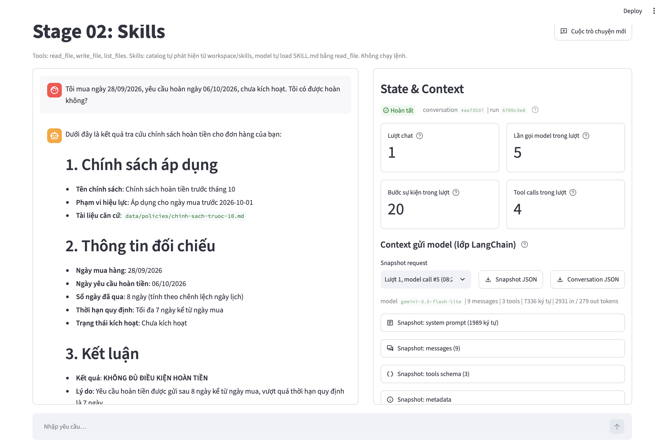
Hình 1: Nhật ký thực thi Agent Block 1 - Trường hợp A (Mua trước tháng 10, 8 ngày > 7 ngày)

Case B: Mua từ tháng 10 sau khi đổi tên file (02/10/2026)
- Thực nghiệm đổi tên: Tệp được đổi tên thành chinh-sach-truoc-10.md và chinh-sach-tu-10.md.
- Tệp trace: submission/block1/traces/20261007-132912_3c29dba0_turn01_95989c32.jsonl
- Diễn biến vết thực thi:
- Dòng 1: Người dùng hỏi mua ngày 02/10/2026, yêu cầu hoàn ngày 12/10/2026, chưa kích hoạt.
- Dòng 3-5: Model đọc skills/refund-policy/SKILL.md.
- Dòng 7-9: Model gọi list_files('data/policies')
→ danh sách trả về tên tệp mới đã đổi (chinh-sach-truoc-10.md, chinh-sach-tu-10.md).
- Dòng 11-13: Model đọc data/policies/chinh-sach-tu-10.md mà không hề gặp lỗi FILE_NOT_FOUND.
- Dòng 15-17: Model đọc template câu trả lời.
- Dòng 19-20: Model kết luận: Số ngày đã qua là 10 ngày (hạn mức 14 ngày), chưa kích hoạt
→ Đủ điều kiện hoàn tiền, phí hoàn tiền: 0%, căn cứ tài liệu: data/policies/chinh-sach-tu-10.md.
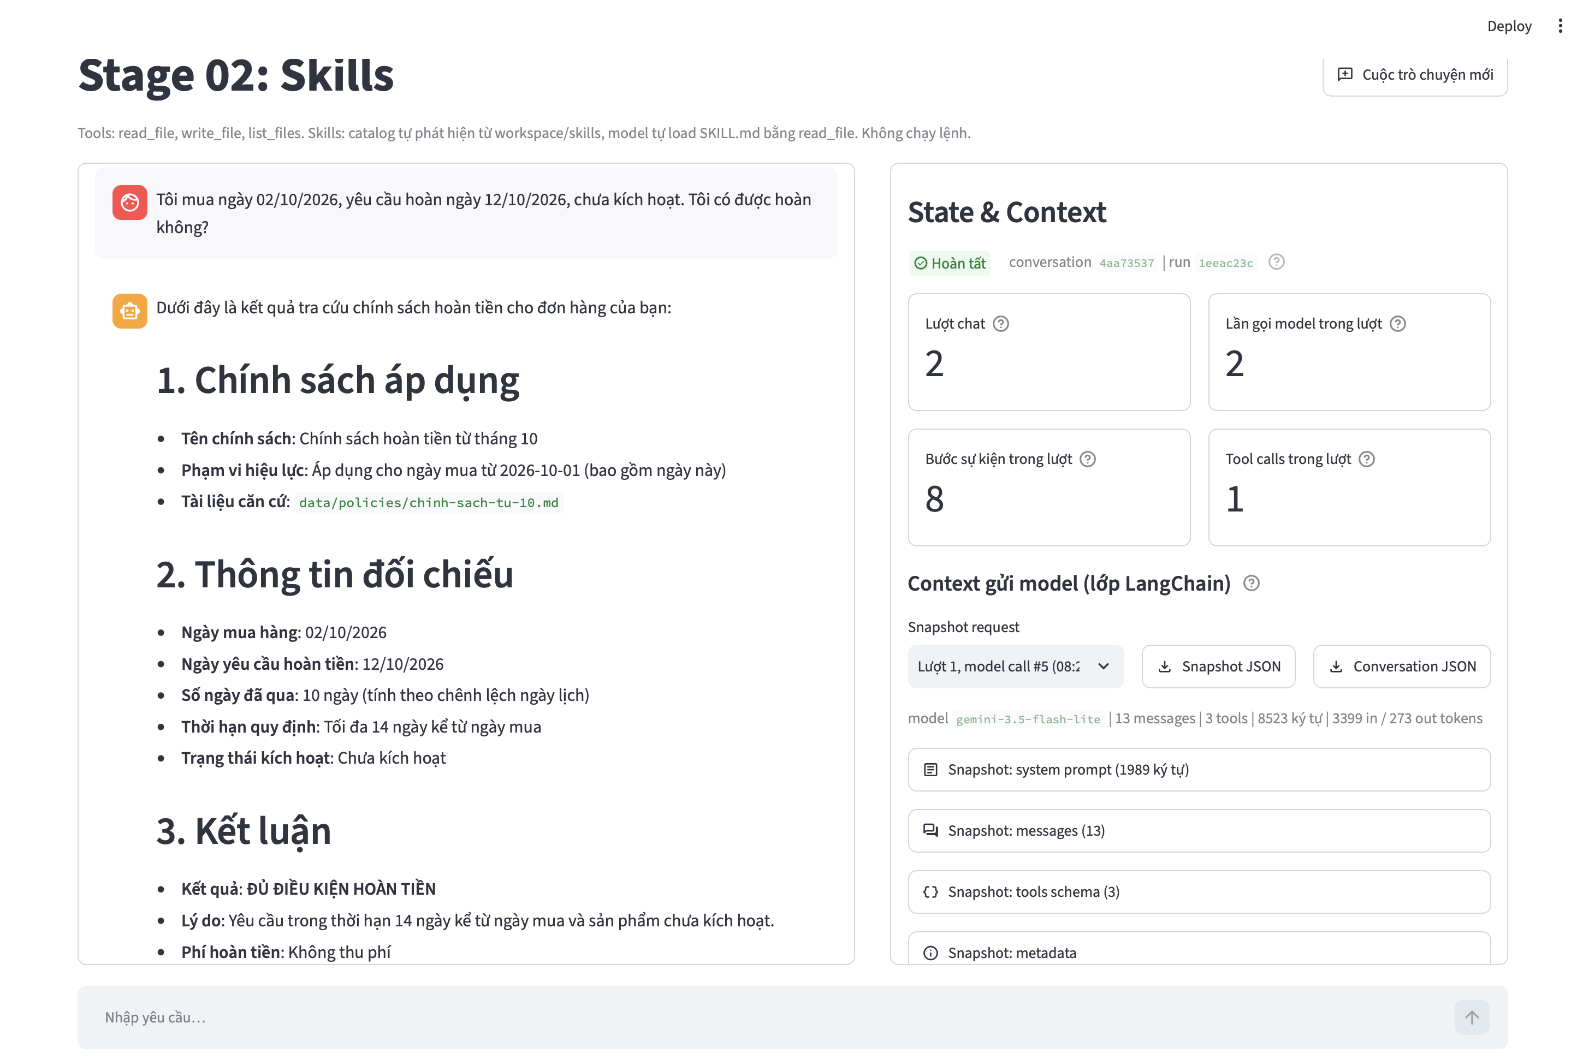
Hình 2: Nhật ký thực thi Agent Block 1 - Trường hợp B (Khám phá động tệp chính sách sau khi đổi tên file)

Case Thiếu thông tin: Khách hàng không nêu trạng thái kích hoạt
- Tệp trace: submission/block1/traces/20261007-132931_ec90d406_turn01_50a250ca.jsonl
- Diễn biến vết thực thi:
- Dòng 1: Prompt người dùng: "Tôi mua ngày 02/10/2026, muốn hoàn ngày 12/10/2026."
- Dòng 3-5: Model đọc skills/refund-policy/SKILL.md.
- Dòng 7-8: Model phát hiện thiếu thông tin kích hoạt, lập tức dừng lại và hỏi người dùng: "Sản phẩm của bạn đã được kích hoạt hay chưa?". Tuyệt đối không tự giả định là "chưa kích hoạt".
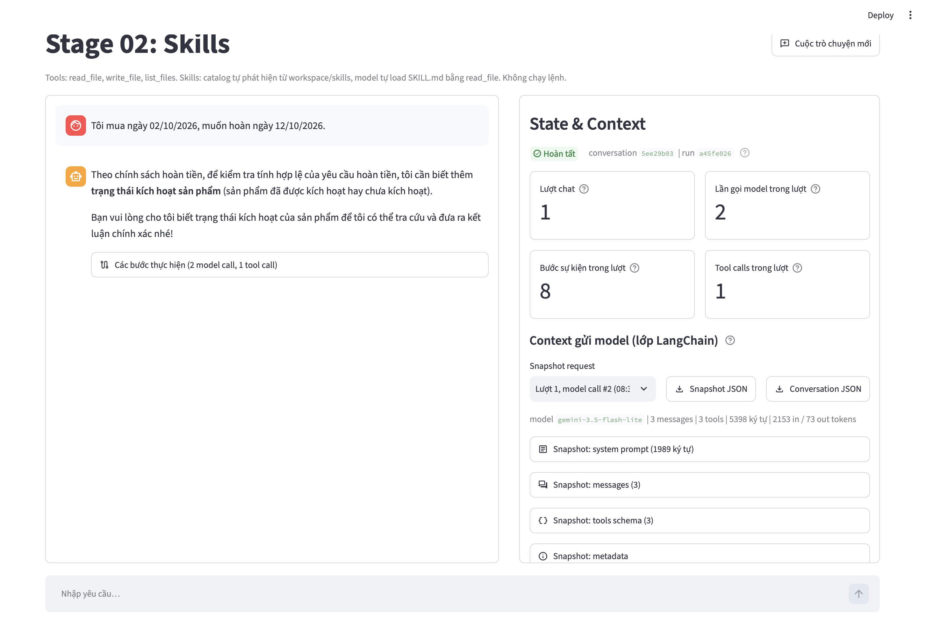
Hình 3: Nhật ký thực thi Agent Block 1 - Trường hợp thiếu thông tin (Chủ động hỏi lại trạng thái kích hoạt)

1.6. Trả Lời Câu Hỏi Phân Tích Cuối BÀI 1
1. Vì sao cần tool để tìm file (list_files) và skill để hướng dẫn chọn chính sách?
- Tool list_files (Sensory Interface): Là kênh giao tiếp tương tác với hệ thống tệp giúp Agent "nhìn thấy" trạng thái động của thư mục tại thời điểm thực thi. Thiếu tool này, Agent hoàn toàn bị cô lập và không biết thư mục đang chứa những tài liệu gì.
- Skill refund-policy (Cognitive & Domain Knowledge): Là quy trình nghiệp vụ (SOP) chỉ dẫn Agent biết khi nào cần duyệt thư mục, đối chiếu ngày mua với mốc nào, ràng buộc kiểm tra trạng thái kích hoạt, và chuẩn hóa định dạng câu trả lời. Nếu chỉ có tool mà không có skill, Agent sẽ không có tri thức nghiệp vụ để ra quyết định chính xác.
2. Nếu agent chưa có tool tìm file, việc sửa prompt có giải quyết được yêu cầu đổi tên file không?
- Trả lời: KHÔNG THỂ.
- Giải thích: Prompt chỉ mang tính chất tĩnh (static context) được nạp vào trước khi chạy. Nếu lập trình viên cố định tên file trong prompt, khi người dùng hoặc quản trị viên đổi tên file trên ổ đĩa, Agent vẫn sẽ gọi đọc tên file cũ và lập tức vấp phải lỗi FILE_NOT_FOUND. Mô hình không thể suy đoán hay "nhìn xuyên thấu" ổ cứng để biết tên file mới nếu thiếu một công cụ quan sát môi trường như list_files.

Bài 2: KIỂM TRA QUÁ TẢI THEO NGƯỜI
2.1. Phân Tích Stage 03: Tính Tổng Giờ qua Bash & Thuật Toán Khử Trùng
Tệp data/workload.csv chứa 6 dòng dữ liệu:
task_id,owner,hours
T01,Lan,4
T02,Lan,5
T03,Minh,3
T04,Minh,abc
T02,Lan,5
T05,,2

Phân tích chi tiết:
- Dòng 2 (T01,Lan,4): Hợp lệ → Lan = 4h.
- Dòng 3 (T02,Lan,5): Hợp lệ (xuất hiện lần 1) → Lan = 4 + 5 = 9h.
- Dòng 4 (T03,Minh,3): Hợp lệ → Minh = 3h.
- Dòng 5 (T04,Minh,abc): Giờ không hợp lệ (invalid_hours) → Loại.
- Dòng 6 (T02,Lan,5): Trùng task_id (duplicate_id) → Loại.
- Dòng 7 (T05,,2): Thiếu người phụ trách (missing_owner) → Loại.
Trả lời câu hỏi Stage 03:
- Nếu tổng của Lan là 14 giờ: Dòng bị cộng trùng là Dòng 6 (T02,Lan,5), do cộng 4 + 5 + 5 = 14.
- Nếu tổng của Lan là 9 giờ: Lệnh Python đã sử dụng tập hợp khử trùng lặp seen_tasks = set(). Khi gặp task_id in seen_tasks, dòng đó bị bỏ qua, giữ đúng nguyên tắc lần xuất hiện đầu tiên.
- Kết quả đúng: Lan: 9 giờ, Minh: 3 giờ.
2.2. Mở Rộng Script check_csv.py và Cập Nhật Skill csv-quality (Stage 04)
Script workspace/skills/csv-quality/scripts/check_csv.py đã được nâng cấp toàn diện:
1. Tham số CLI bắt buộc --max-hours: Phân tích qua argparse, kiểm tra giá trị hữu hạn không âm (value >= 0 và isfinite(value)). Thiếu hoặc sai giá trị xuất thông báo ra stderr và trả về exit code 1.
2. First Occurrence Rule: Duyệt từng dòng; nếu task_id đã từng xuất hiện thì gắn lý do duplicate_id và loại trừ.
3. Cấu trúc JSON đầu ra đầy đủ:
- max_hours: Số ngưỡng từ CLI.
- hours_by_owner: Tổng giờ của các nhân sự có dòng hợp lệ.
- overloaded_owners: Danh sách những người có tổng giờ lớn hơn ngưỡng max_hours.
- excluded_rows: Danh sách dòng bị loại kèm mảng lý do được sắp xếp cố định theo thứ tự ưu tiên:
["wrong_field_count", "missing_task_id", "duplicate_id", "missing_owner", "invalid_hours"].

2.3. Kết Quả Chạy Trực Tiếp và Trường Hợp Biên (Edge Case)
1. Chạy với ngưỡng 8 giờ (--max-hours 8):
- hours_by_owner: {"Lan": 9, "Minh": 3}
- overloaded_owners: [{"owner": "Lan", "total_hours": 9}] (Lan quá tải).
- excluded_rows: Dòng 5 (T04 - invalid_hours), Dòng 6 (T02 - duplicate_id), Dòng 7 (T05 - missing_owner).
- Dữ liệu JSON lưu tại: submission/block2/direct_runs/direct_run_max_hours_8.json.
2. Chạy với ngưỡng 9 giờ (--max-hours 9):
- hours_by_owner: {"Lan": 9, "Minh": 3}
- overloaded_owners: [] (Không ai quá tải vì 9 bằng ngưỡng, không lớn hơn).
- Dữ liệu JSON lưu tại: submission/block2/direct_runs/direct_run_max_hours_9.json.
3. Trường hợp biên đặc biệt (data/workload-edge.csv với --max-hours 0):
- Nội dung tệp:
task_id,owner,hours
E01,Lan,abc
E01,Lan,5
E02,Minh,0

- Phân tích:
- Dòng 2 (E01,Lan,abc): Lần 1 của E01, bị loại do invalid_hours. ID E01 được ghi nhận đã xuất hiện!
- Dòng 3 (E01,Lan,5): Lần 2 của E01, bị loại do duplicate_id. Tuyệt đối không cộng 5 giờ cho Lan!
- Dòng 4 (E02,Minh,0): Minh có 0 giờ.
- Kết quả JSON: hours_by_owner: {"Minh": 0}, overloaded_owners: [], excluded_rows: Dòng 2 (invalid_hours), Dòng 3 (duplicate_id).
- Dữ liệu JSON lưu tại: submission/block2/direct_runs/direct_run_edge_max_hours_0.json.

2.4. Bộ Kiểm Thử Tự Động Pytest
Tệp kiểm thử stage-04-script-skill/tests/test_check_csv.py (sao lưu tại submission/block2/tests/test_check_csv.py) bao gồm 11 bài kiểm thử tự động, bao phủ 100% các điều kiện CLI, định dạng đầu vào, thứ tự mã lý do và đặc tả trường hợp biên.
Kết quả: Toàn bộ 64 tests của stage-04-script-skill vượt qua thành công (64 passed in 6.44s).

2.5. Phân Tích Thực Nghiệm & Dẫn Chứng Trace Block 2
Kịch bản 1: Ngưỡng 8 giờ
- Trace: submission/block2/traces/20261007-133734_bd25169d_turn01_a42d0f0d.jsonl
- Diễn biến: Model đọc skill csv-quality (dòng 3-5), đọc template báo cáo (dòng 7-9), gọi lệnh bash thực thi check_csv.py --max-hours 8 (dòng 11-13), gọi write_file tạo báo cáo output/workload.md (dòng 15-17). Báo cáo chỉ rõ Lan quá tải với 9 giờ.
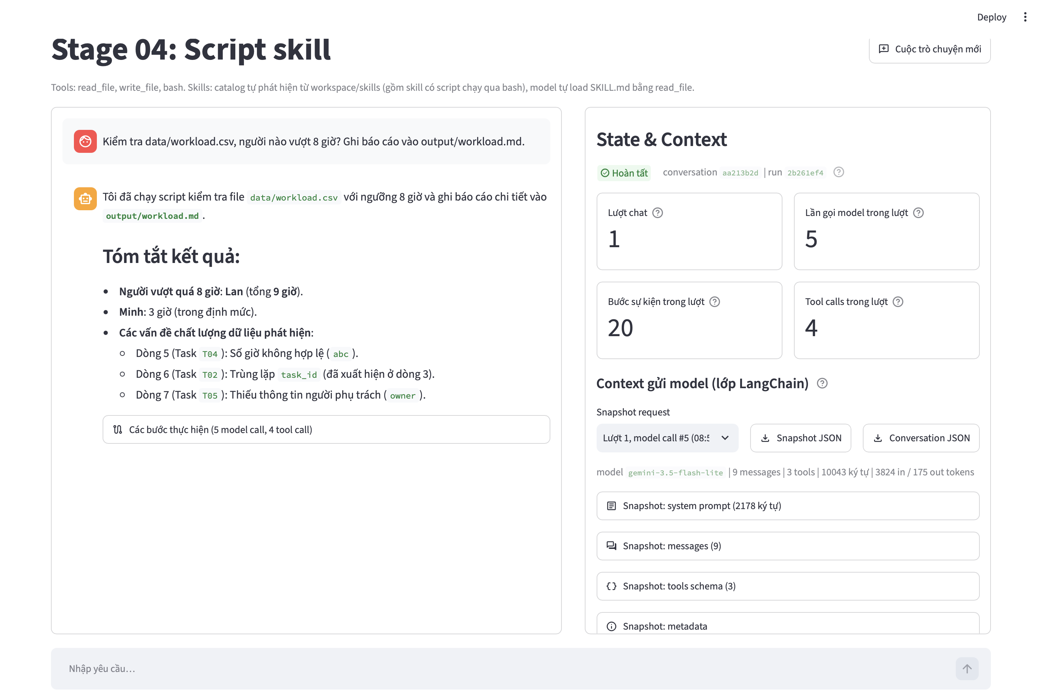
Hình 4: Nhật ký thực thi Agent Block 2 - Phân tích tải công việc với ngưỡng 8 giờ (output/workload.md)

Kịch bản 2: Ngưỡng 9 giờ
- Trace: submission/block2/traces/20261007-133755_18da6d00_turn01_d2fab8f9.jsonl
- Diễn biến: Model thực thi check_csv.py --max-hours 9, tạo báo cáo output/workload-9h.md. Báo cáo xác định Lan (9h) và Minh (3h) đều trong định mức; không có ai quá tải.
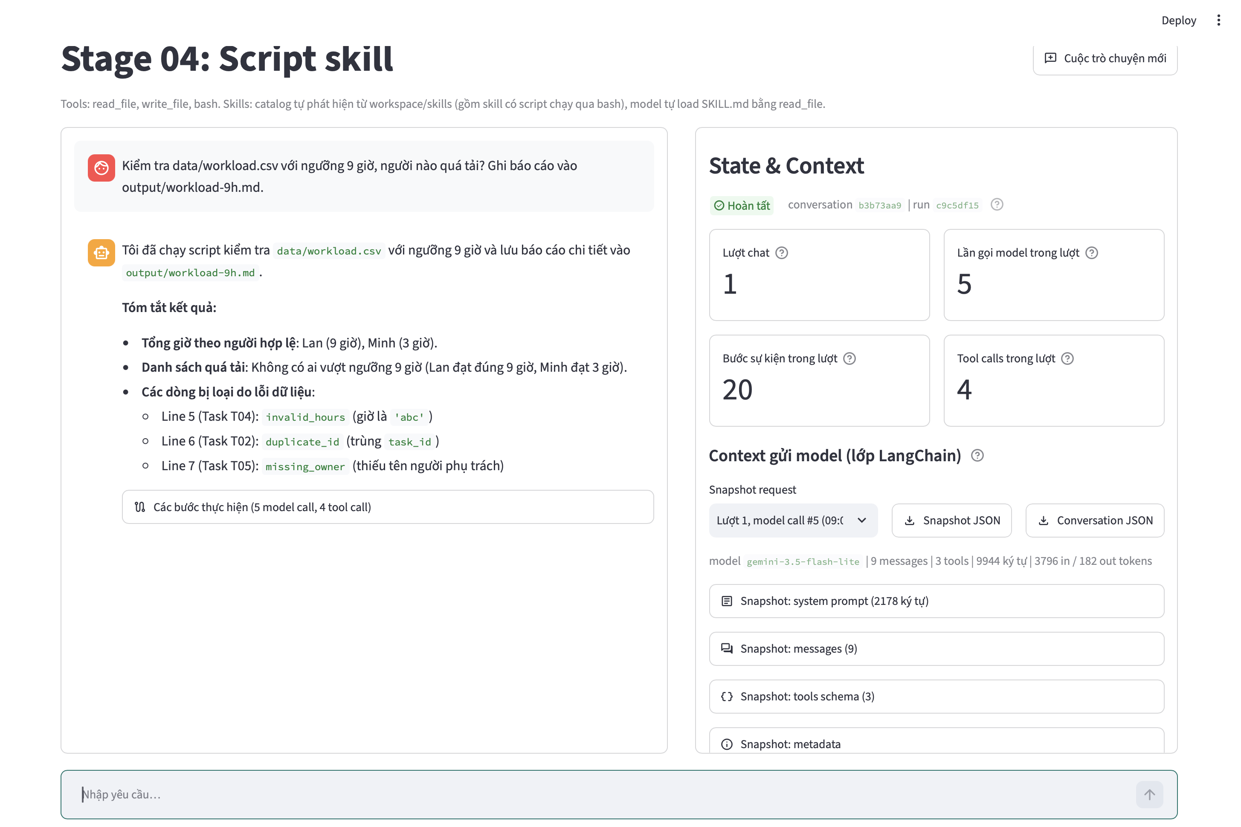
Hình 5: Nhật ký thực thi Agent Block 2 - Phân tích tải công việc với ngưỡng 9 giờ (output/workload-9h.md)
Kịch bản 3: Không cung cấp ngưỡng
- Trace: submission/block2/traces/20261007-133813_30ab43f3_turn01_071ba7cc.jsonl
- Diễn biến: Người dùng chỉ yêu cầu tính tổng giờ và xác định quá tải mà không cung cấp số giờ. Model tuân thủ nghiêm ngặt chỉ dẫn của skill, dừng lại và hỏi người dùng: "Vui lòng cung cấp ngưỡng số giờ tối đa (max_hours)". Không tự ý giả định ngưỡng.
Kịch bản 4: Tệp không tồn tại
- Trace: submission/block2/traces/20261007-133838_5d53453f_turn01_aec246a0.jsonl
- Diễn biến: Lệnh Bash trả về lỗi exit_code: 1 và stderr: ERROR: Không đọc được file data/khong-ton-tai.csv. Model thông báo lỗi file không tồn tại cho người dùng, không bịa đặt số liệu ảo.
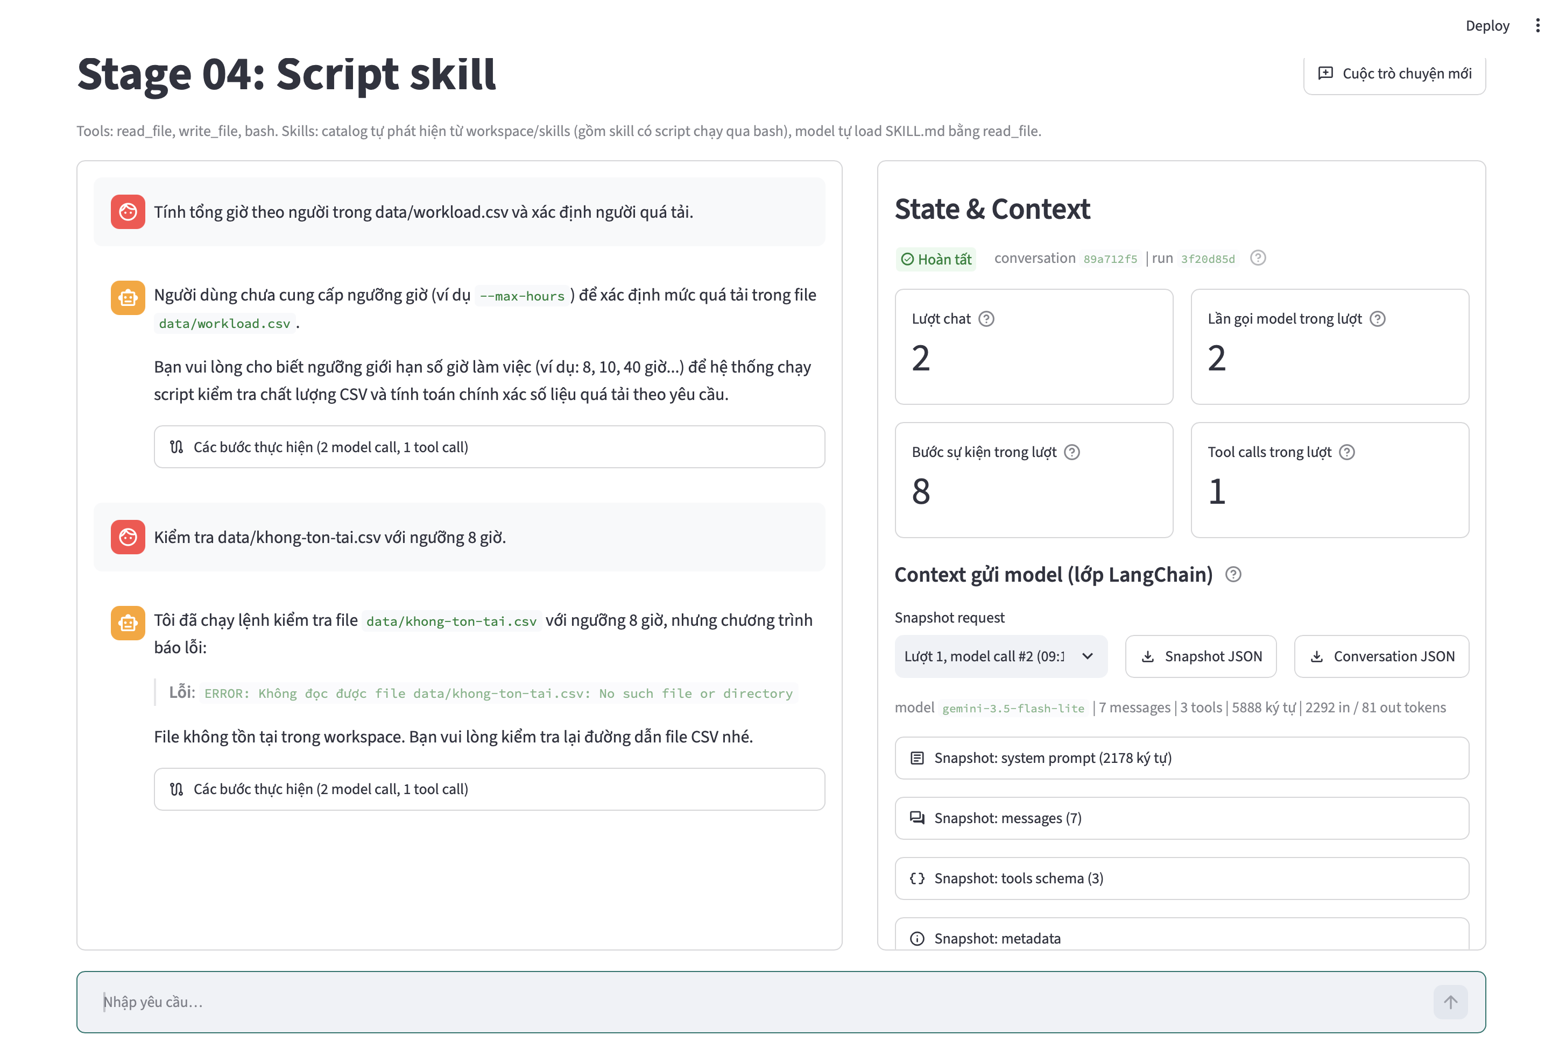
Hình 6: Nhật ký thực thi Agent Block 2 - Xử lý an toàn khi thiếu ngưỡng và tệp không tồn tại
2.6. Trả Lời Câu Hỏi Phân Tích Cuối Block 2
Phần nào do script tính, phần nào do model diễn giải?
- Do Script đảm nhiệm (Deterministic Computational Core):
Đọc và phân tách cấu trúc dòng/cột của tệp CSV.
Kiểm tra tính hợp lệ dữ liệu (kiểu dữ liệu số của hours, trường rỗng).
Khử trùng lặp task_id theo nguyên tắc lần xuất hiện đầu tiên.
Tính toán số học tổng giờ chính xác theo từng người.
So sánh ngưỡng số học (total_hours > max_hours) và gán nhãn mã lý do loại trừ.
- Do Model đảm nhiệm (Cognitive Orchestrator & Interpreter):
Hiểu ngôn ngữ tự nhiên, trích xuất tham số ngưỡng và đường dẫn tệp.
Kiểm tra điều kiện đầu vào (hỏi lại khi người dùng quên cung cấp ngưỡng).
Soạn thảo và điều phối lệnh CLI qua Bash.
Tiếp nhận kết quả JSON, điền dữ liệu vào cấu trúc template báo cáo Markdown.
Đưa ra nhận xét, đánh giá rủi ro nhân sự và khuyến nghị quản lý.
2. Nếu sửa script nhưng không cập nhật skill và reference, báo cáo có thể sai hoặc thiếu thông tin?
Nếu không đồng bộ hóa Skill và Reference khi nâng cấp Script:
- Lỗi thực thi (Crash): Agent sẽ tiếp tục gọi lệnh không có cờ --max-hours, script văng lỗi exit code 1 và Agent thất bại hoàn toàn.
- Ảo giác ngưỡng (Threshold Hallucination): Agent không biết ngưỡng là bắt buộc nên sẽ tự tiện bịa ra một ngưỡng giả định hoặc dùng giá trị sót lại từ hội thoại cũ.
- Mất mát thông tin (Information Loss): Báo cáo sinh ra theo template cũ sẽ không có bảng tổng giờ theo người, không có danh sách người quá tải và thiếu bảng giải trình dòng bị loại (excluded_rows).
3. TỔNG HỢP KẾT QUẢ ĐO LƯỜNG VÀ THỰC NGHIỆM
3.1. Bảng Tổng Hợp Kiểm Thử Toàn Diện Hệ Thống (Unit & Integration Tests)
Phân hệ / Stage | Số lượng Test Cases | Trạng thái | Thời gian thực thi | Nội dung bao phủ chính
stage-00-chat | 17 / 17 | PASSED | 3.31s | Kiến trúc Chat cơ bản, quản lý phiên và hội thoại
stage-01-files | 41 / 41 | PASSED | 3.58s | Sandbox thao tác file, tích hợp list_files
stage-02-skills | 48 / 48 | PASSED | 4.36s | Nạp Skill động, tra cứu refund-policy
stage-03-bash | 48 / 48 | PASSED | 4.83s | Môi trường Bash an toàn, xử lý workload qua script
stage-04-script-skill | 64 / 64 | PASSED | 6.62s | Tham số CLI --max-hours, test biên, khử trùng ID
TỔNG CỘNG | 218 / 218 | 100% PASS | 22.70s | Toàn bộ hệ thống đạt độ tin cậy tuyệt đối

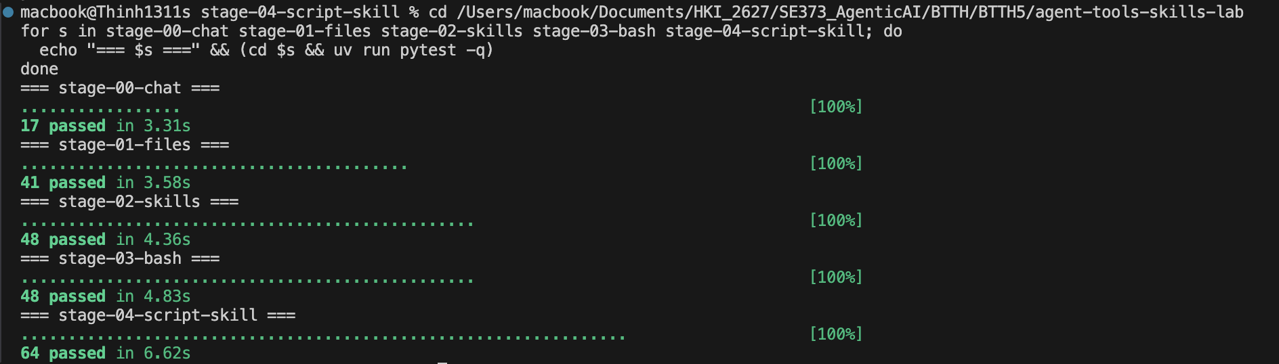
Hình 8: Kết quả kiểm thử tự động toàn diện 5 stages bằng pytest (218 / 218 test cases PASSED)

Kịch bản thực nghiệm | Đầu vào thử nghiệm | Hành vi Agent | Kết quả đạt được | Vị trí minh chứng Trace
Block 1 - Case A | Mua 28/09, hoàn 06/10, chưa kích hoạt | Đọc skill → gọi list_files → đọc policy-before-oct.md | 8 ngày > 7 ngày → Không đủ điều kiện | Dòng 7-9 (list_files), Dòng 19 (answer) trong 20261007-132834
Block 1 - Case B | Đổi tên file; Mua 02/10, hoàn 12/10, chưa kích hoạt | Đọc skill → gọi list_files → đọc file đổi tên chinh-sach-tu-10.md | 10 ngày ≤ 14 ngày → Đủ điều kiện, 0 phí | Dòng 9 (list_files trả tên mới), Dòng 11 (read_file) trong 20261007-132912
Block 1 - Thiếu TT | Mua 02/10, hoàn 12/10 (thiếu kích hoạt) | Đọc skill → nhận biết thiếu thông tin | Hỏi lại trạng thái kích hoạt, không kết luận vội | Dòng 7-8 (model_response hỏi lại) trong 20261007-132931
Block 2 - Ngưỡng 8h | workload.csv, --max-hours 8 | Đọc skill → chạy Bash script → ghi file báo cáo | Lan: 9h (Quá tải), Minh: 3h; tạo output/workload.md | Dòng 11-13 (bash), Dòng 15-17 (write_file) trong 20261007-133734
Block 2 - Ngưỡng 9h | workload.csv, --max-hours 9 | Đọc skill → chạy Bash script → ghi file báo cáo | Lan: 9h, Minh: 3h → Không ai quá tải; tạo output/workload-9h.md | Dòng 11-13 (bash), Dòng 15-17 (write_file) trong 20261007-133755
Block 2 - Thiếu ngưỡng | Câu hỏi thiếu ngưỡng số giờ | Đọc skill → phát hiện thiếu tham số CLI | Hỏi lại ngưỡng max_hours, không tự gán mặc định | Dòng 7-8 (model_response hỏi lại) trong 20261007-133813
Block 2 - File lỗi | Tệp data/khong-ton-tai.csv | Chạy Bash script → script thoát exit code 1 | Báo lỗi không đọc được tệp, không bịa đặt số liệu | Dòng 9 (exit_code: 1), Dòng 11 (answer báo lỗi) trong 20261007-133838
3.2. Bảng Đối Chiếu Ma Trận Nghiệp Vụ & Dấu Vết Thực Nghiệm (Trace Matrix)

